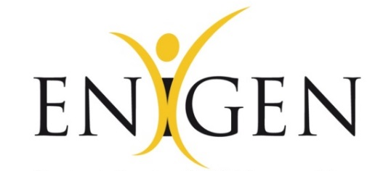

L’azienda
ENIGEN è una realtà aziendale in forte crescita, dal respiro internazionale, che oggi figura tra le prime 10 Consulting leader in ambito Digital Customer Experience, con sedi in Italia, Regno Unito, Svizzera e Brasile. Il gruppo, che ha sede centrale a Londra, nasce più di 10 anni fa e vanta tra i propri clienti alcune tra le principali aziende al mondo nel settore dell'aerospaziale, energia e industria manifatturiera.

Perché Enigen
- ambito consulenziale di nicchia, in forte crescita e prospettiva sul mercato, rispetto a temi generalisti nell’IT, ormai saturi nell’offerta di settore
- la formazione tecnica ottenuta prevede il rilascio di una certificazione di conseguimento, a differenza di altre aziende dello stesso settore
- prevista per i candidati selezionati una forte crescita professionale rispetto ad altre aziende dello stesso settore
- incarichi di responsabilità in tempi brevi come previsto dalle politiche aziendali
- possibilità di esperienze all’estero e contesto multiculturale

Figure ricercate
Ricerchiamo 10 risorse neolaureate, triennali o magistrali, in Ingegneria (preferibilmente in Ingegneria Informatica e dell’Automazione, Gestionale, Elettronica e Telecomunicazioni) da inserire in azienda tramite una formazione iniziale e inserimento con la figura di Cloud Analyst e un percorso di carriera nella consulenza aziendale su sistemi per la gestione della Digital Customer Experience.

Requisiti richiesti
- età massima 27 anni, laureati o laureandi nei corsi di studio sopra indicati
- capacità comunicative, di leadership e attitudine al lavoro di gruppo, oltre ad un forte interesse per la tecnologia
- forte motivazione a lavorare nella consulenza IT
- competenze di base di programmazione (conoscenza di Java)
- conoscenza di base di networking
- conoscenza di base dei database
- buona conoscenza dell’inglese sia scritto che parlato
- disponibilità ad effettuare trasferte
Zone di lavoro: Torino, Roma
Le ricerche sono intese per entrambi i sessi (L.903/77).
Se interessati è possibile inviare la propria candidatura via mail a recruiting.italy@enigen.eu

